UT1

Tejera Santana
Adoney
Sumario
UT1 1
Inicialización del Repositorio 3
Crea una nueva carpeta en tu computadora llamada proyecto-scrum . 3
Inicializa un repositorio Git dentro de esta carpeta. 3
Inicia un nuevo repositorio en Git llamado "Proyecto_InicialesAlumno08102024". 3
Creación de la Estructura del Proyecto 4
Crea un archivo llamado README.md y agrega una breve descripción del proyecto y su objetivo. 4
Crea una carpeta llamada src para el código fuente y un archivo de ejemplo dentro de ella Su nombre debe ser InicialesAlumno08102024_SRC.html 5
Crear Ramas desde el origen MAIN; 6
development_InicialesAlumno08102024 6
Crear Ramas desde development_InicialesAlumno08102024 7
FeatureA_InicialesAlumno08102024 7
FeatureB_InicialesAlumno08102024 7
Confirmar resultados con revision graph: 8
Después de realizar la creación de cada una de las ramas, verifica mediante revision graph. 8
En cada rama local realiza los cambios que se indican a continuación y sube a su repositorio remoto. 9
development_InicialesAlumno08102024 ==> crear un fichero html con el nombe : InicialesAlumno08102024_Dev.html que contenga un párrafo con el texto development 9
BugFix_InicialesAlumno08102024==> crear un fichero html con el nombe : InicialesAlumno08102024_Bug.html que contenga un párrafo con el texto BugFix 10
FeatureA_InicialesAlumno08102024==> crear un fichero html con el nombe : InicialesAlumno08102024_FeaA.html que contenga un párrafo con el texto FeatureA 13
FeatureB_InicialesAlumno08102024==> crear un fichero html con el nombe : InicialesAlumno08102024_FeaB.html que contenga un párrafo con el texto FeatureB 14
Fusionar ramas 17
Realiza acción de merge con la rama development de la rama FeatureA . 17
Realiza un rebase con la rama development de la rama FeatureB. 18
Fusiona la rama development con la rama principal (master) 19
Ignorar fichero. 21
Crea un fichero gitIgnore,en el interior del documento indica que se va a ignorar un fichero llamado InicialesAlumno08102024.txt. 21

Inicialización del Repositorio

Crea una nueva carpeta en tu computadora llamada proyecto-scrum .
Se crea la carpeta

Inicializa un repositorio Git dentro de esta carpeta.
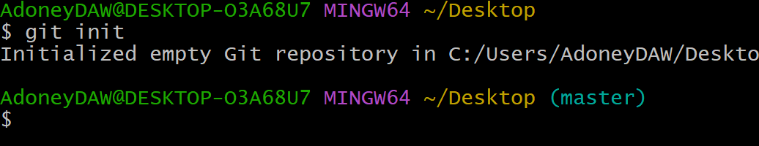
Se inicializa el proyecto.

Inicia un nuevo repositorio en Git llamado "Proyecto_InicialesAlumno08102024".
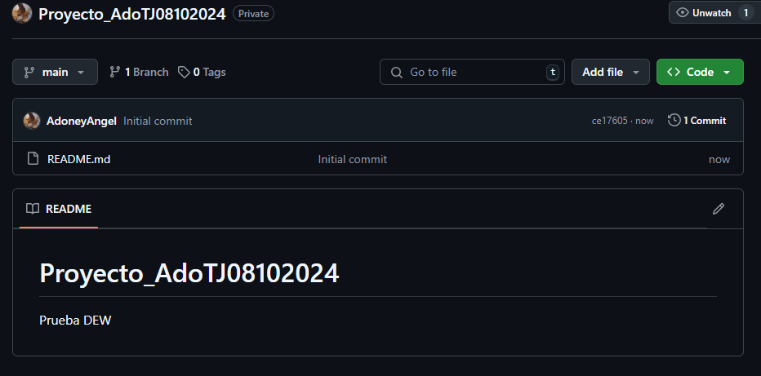
Se crea el repositorio

Creación de la Estructura del Proyecto

Crea un archivo llamado README.md y agrega una breve descripción del proyecto y su objetivo.
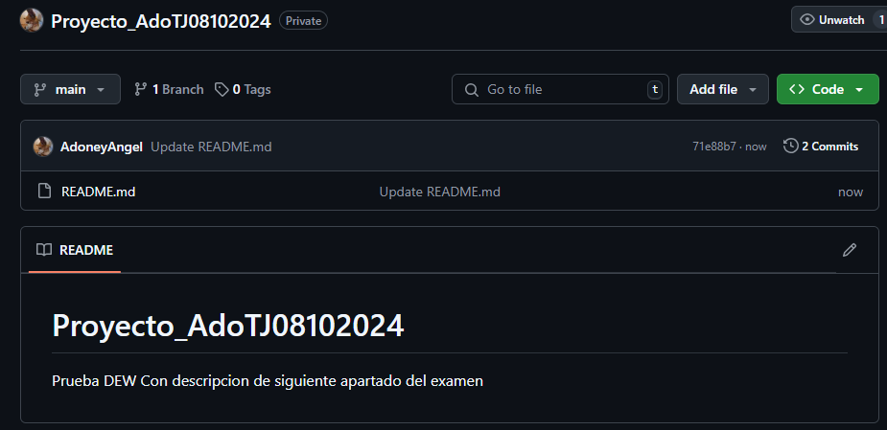
El archivo readme ya se habia creado en la inicialización del repositorio, por lo que modifico su contenido.

Crea una carpeta llamada src para el código fuente y un archivo de ejemplo dentro de ella Su nombre debe ser InicialesAlumno08102024_SRC.html
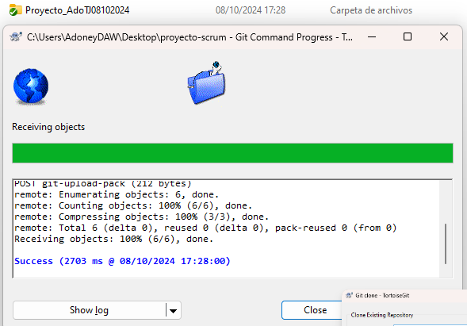
Primero se debe clonar el repositorio.

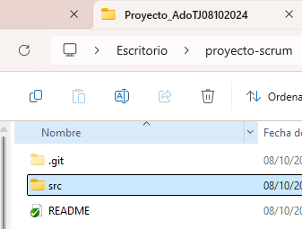

Luego se crea la carpeta.

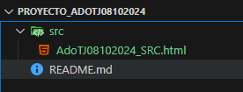

Se crea el fichero.

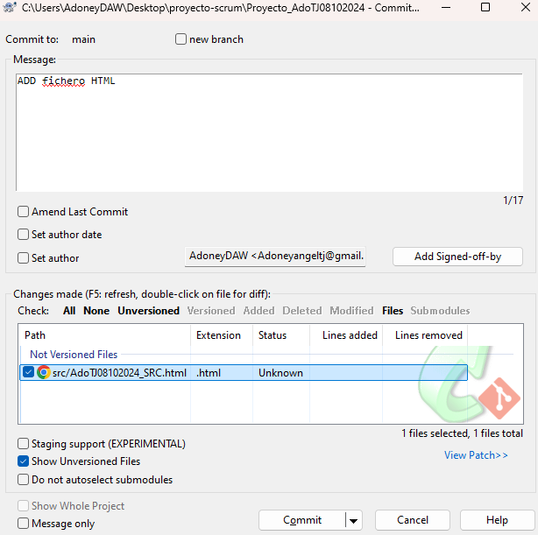
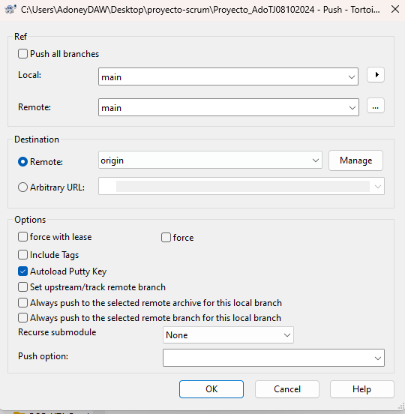

Finalmente se commitea y se envía los cambios al repositorio.

Crear Ramas desde el origen MAIN;

development_InicialesAlumno08102024

Se crea la primera rama.

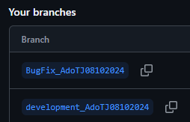

Y se crea la segunda rama.

Crear Ramas desde development_InicialesAlumno08102024

FeatureA_InicialesAlumno08102024
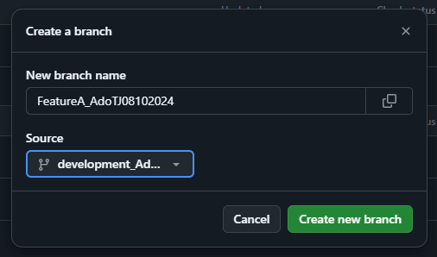
Se crea la rama.

FeatureB_InicialesAlumno08102024
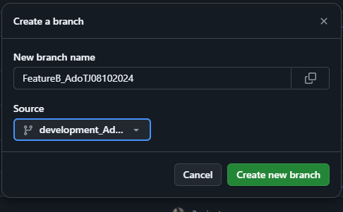

Se crea la última rama.

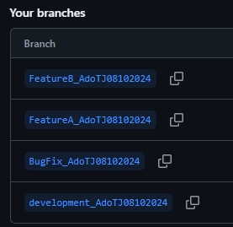

Se comprueba que están todas las ramas.

Confirmar resultados con revision graph:

Después de realizar la creación de cada una de las ramas, verifica mediante revision graph.

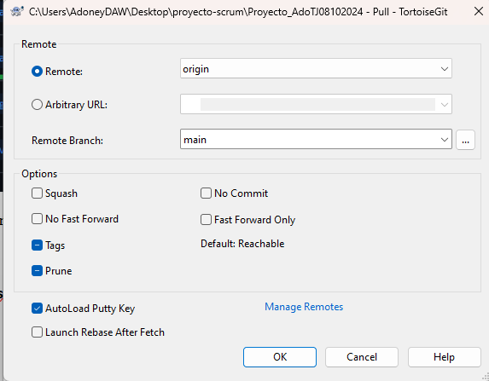
Primero se debe hacer un pull al repositorio.
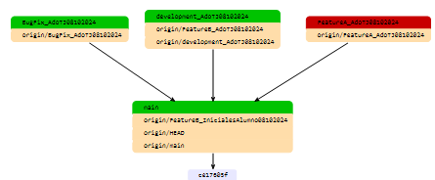

Y se utiliza la gráfica.

En cada rama local realiza los cambios que se indican a continuación y sube a su repositorio remoto.

development_InicialesAlumno08102024 ==> crear un fichero html con el nombe : InicialesAlumno08102024_Dev.html que contenga un párrafo con el texto development
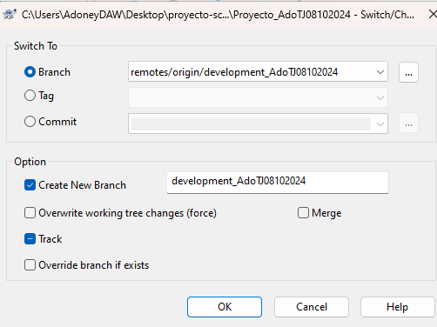
Primero nos cambiamos a la rama development.

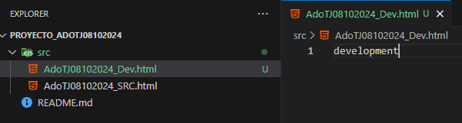
Se crea el fichero con su contenido.

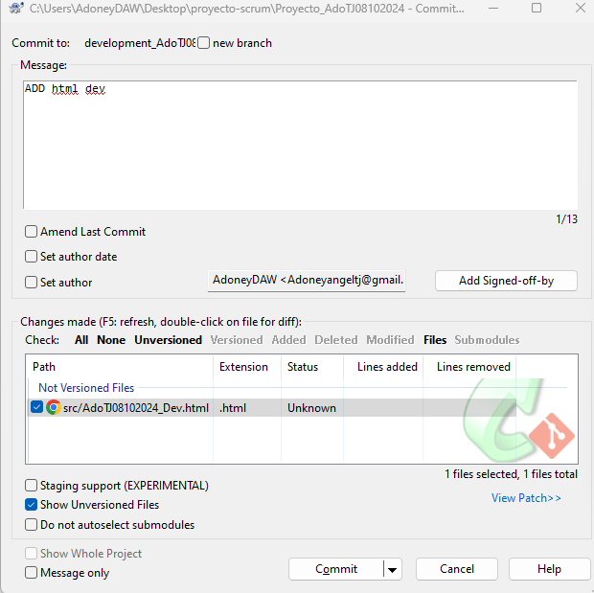
Se hace un commit de los cambios.

BugFix_InicialesAlumno08102024==> crear un fichero html con el nombe : InicialesAlumno08102024_Bug.html que contenga un párrafo con el texto BugFix

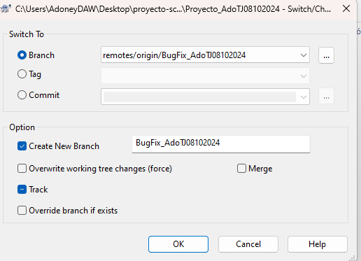
Nos movemos a la rama.

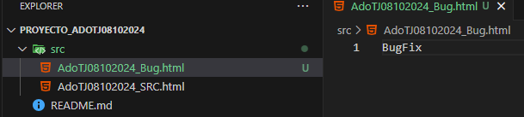
Se crea el fichero.

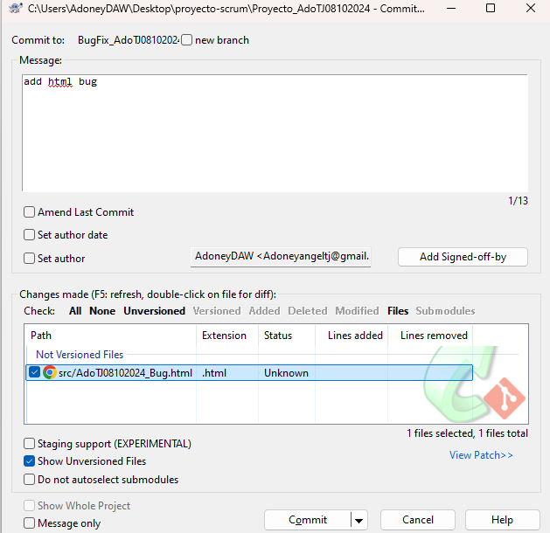
Y se commitea el fichero.

FeatureA_InicialesAlumno08102024==> crear un fichero html con el nombe : InicialesAlumno08102024_FeaA.html que contenga un párrafo con el texto FeatureA
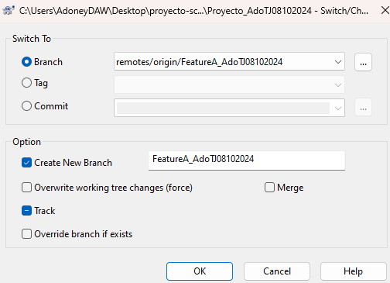
Se cambia de rama.

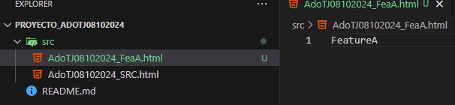
Se crea el fichero.

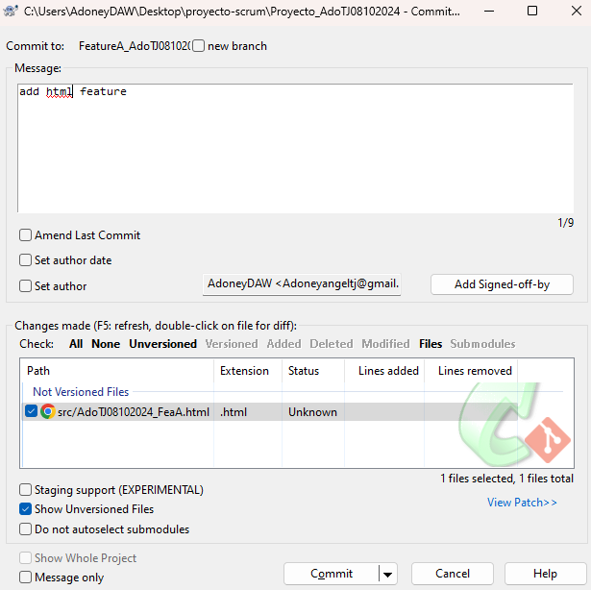

Se commitea los cambios.

FeatureB_InicialesAlumno08102024==> crear un fichero html con el nombe : InicialesAlumno08102024_FeaB.html que contenga un párrafo con el texto FeatureB

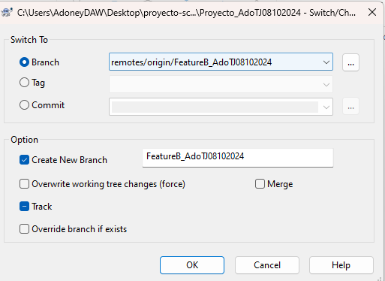
Se cambia de rama.

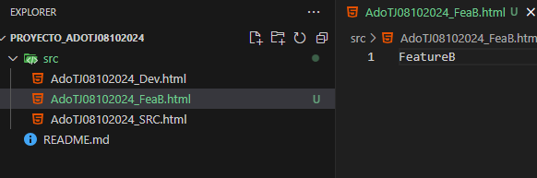
Se crea el fichero.
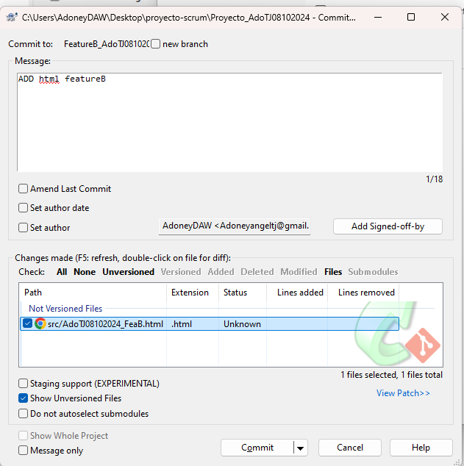
Finalmente se commitea.

Fusionar ramas

Realiza acción de merge con la rama development de la rama FeatureA .
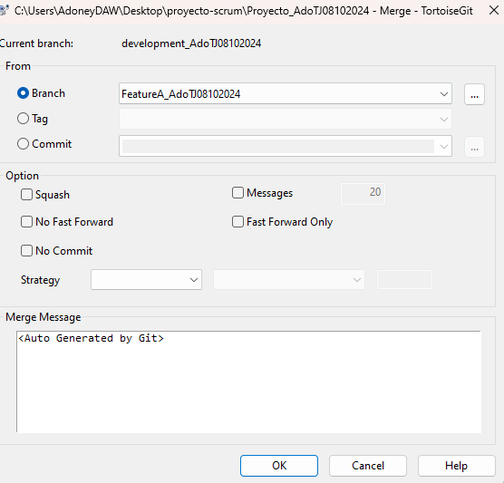
Se fusiona la rama.

Realiza un rebase con la rama development de la rama FeatureB.
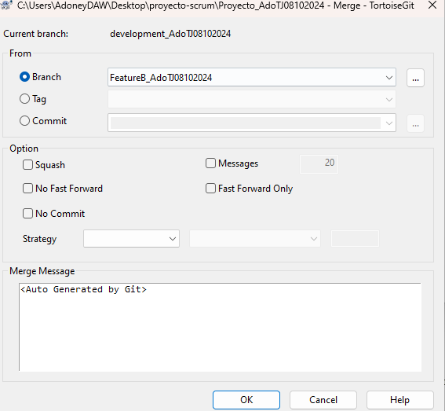

Se fusiona featureB con development.

Fusiona la rama development con la rama principal (master)
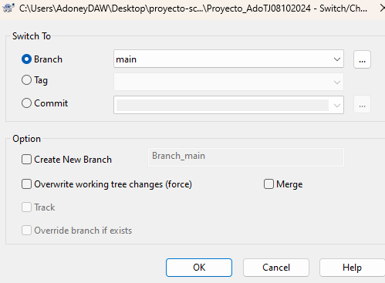
Se cambia a la rama main.

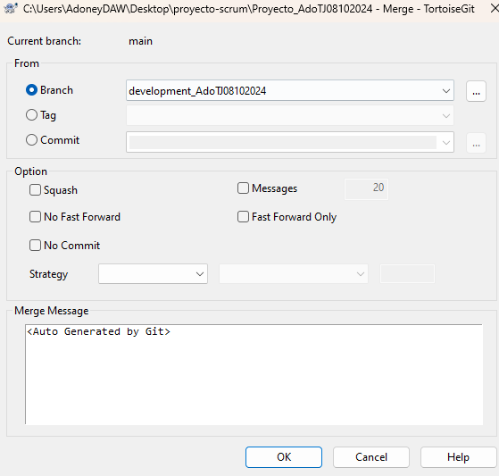

Finalmente se fusiona la rama development a main.

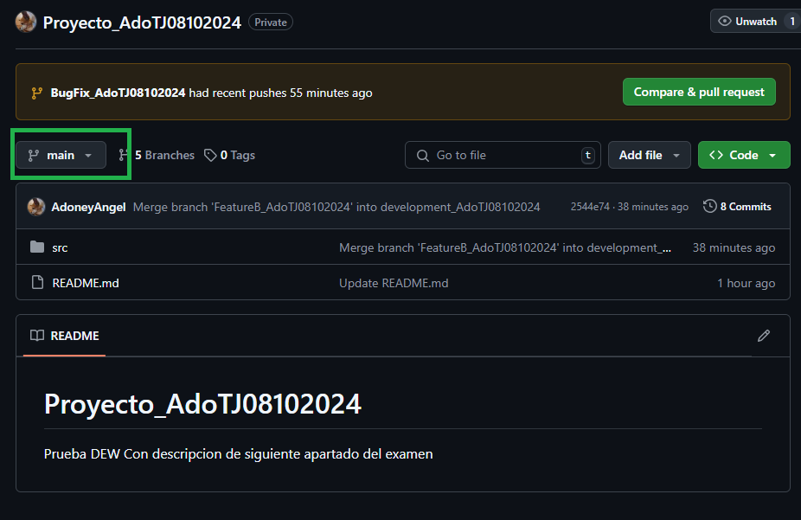
Nos vamos al repositorio y ya no aparece el mensaje de cambios en las otras ramas, solo la de bug que no fue fusionada.

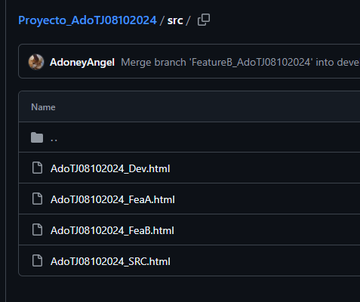

Se comprueba y se puede ver que todos los ficheros están en main.

Ignorar fichero.

Crea un fichero gitIgnore,en el interior del documento indica que se va a ignorar un fichero llamado InicialesAlumno08102024.txt.
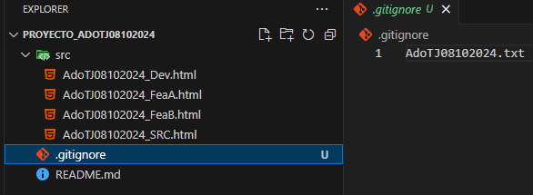
Se crea el gitignore.

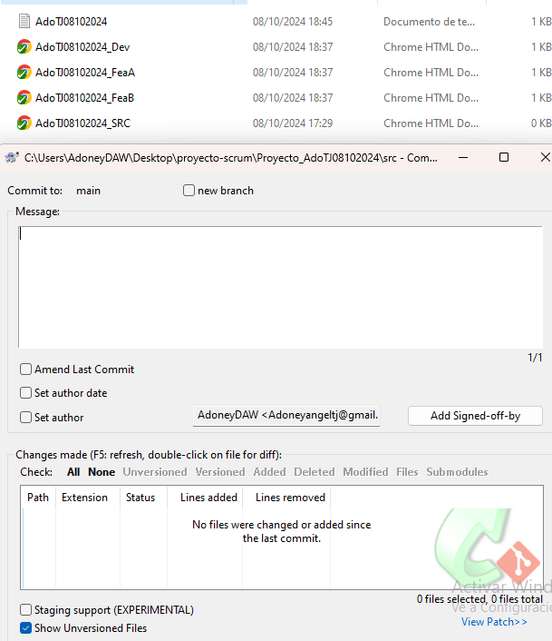
Se prueba el fichero, y se puede ver que el archivo ignorado no tiene el icono de “check” y tampoco aparece en la pantalla de commit.

